

**PRIMER TALLER – BÚSQUEDAS INTERNAS**

**Presentado a:**

Julio Cesar Florez Baez

**Presentado por:**

Johan Esteban Castaño Martinez - 20191020029

Jhony Alejandro Caro Umbariba - 20191020055

Samuel Andrés Romero Bueno - 20191020127

Facultad de Ingeniería.

Ciencias de la Computación II.

21 de septiembre de 2022.

1. Las siguientes claves deben ser insertadas en estructuras para búsquedas internas DSIHOMAREN.
   1. Búsquedas arboles digitales:

Para la implementación de un árbol de búsqueda digital se usará la cantidad de las letras del abecedario inglés y la representación binaria de cada una de esas letras, como se muestra en la *tabla 1*.

|  |  |  |  |  |  |  |  |  |
| --- | --- | --- | --- | --- | --- | --- | --- | --- |
| 1 | A | 00001 | 10 | J | 01010 | 19 | S | 10011 |
| 2 | B | 00010 | 11 | K | 01011 | 20 | T | 10100 |
| 3 | C | 00011 | 12 | L | 01100 | 21 | U | 10101 |
| 4 | D | 00100 | 13 | M | 01101 | 22 | V | 10110 |
| 5 | E | 00101 | 14 | N | 01110 | 23 | W | 10111 |
| 6 | F | 00110 | 15 | O | 01111 | 24 | X | 11000 |
| 7 | G | 00111 | 16 | P | 10000 | 25 | Y | 11001 |
| 8 | H | 01000 | 17 | Q | 10001 | 26 | Z | 11010 |
| 9 | I | 01001 | 18 | R | 10010 |  |  |  |

*Tabla 1: representación binaria del abecedario inglés.*

Se insertará una por una las claves y se mostrará la estructura resultante:

* Inserción de clave D:

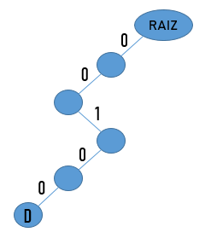

* Inserción de la clave S:

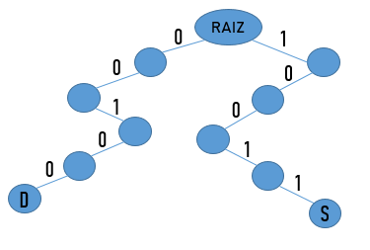

* Inserción de la clave I:

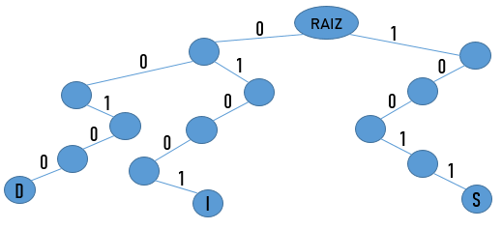

* Inserción de la clave H:

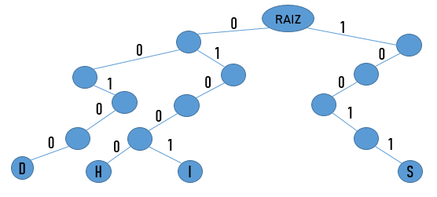

* Inserción de la clave O:

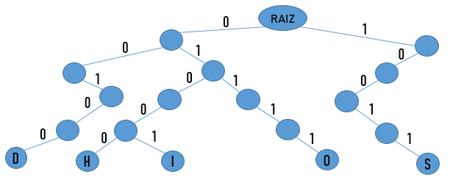

* Inserción de la clave M:

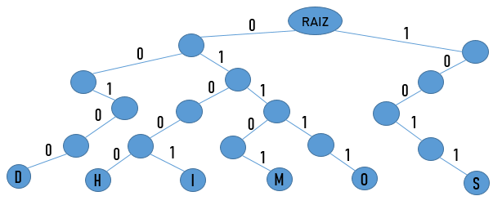

* Inserción de la clave A:

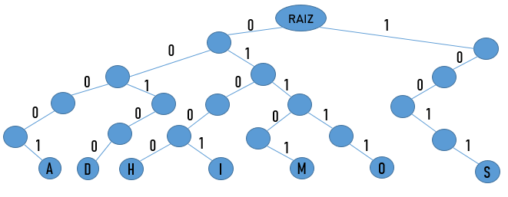

* Inserción de la clave R:

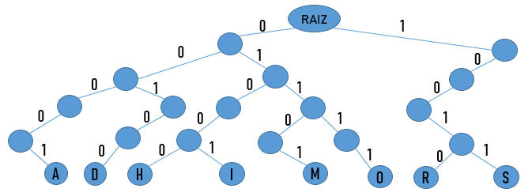

* Inserción de la clave E:

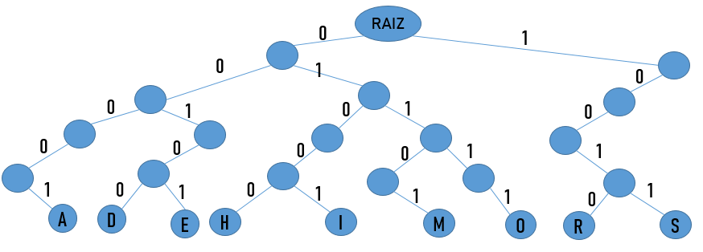

* Inserción de la clave N:

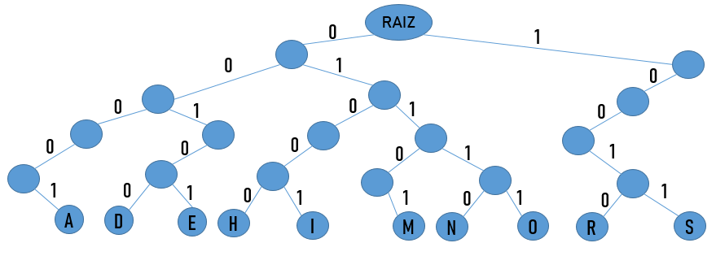

* 1. Búsquedas por residuos:

Usando la tabla 1 para la inserción se tiene:

* Inserción de la clave D:

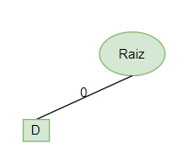

* Inserción de la clave S:

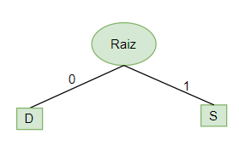

* Inserción de la clave I:

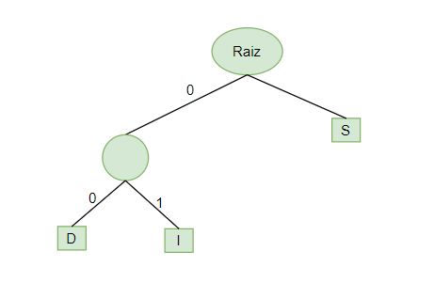

1

* Inserción de la clave H:

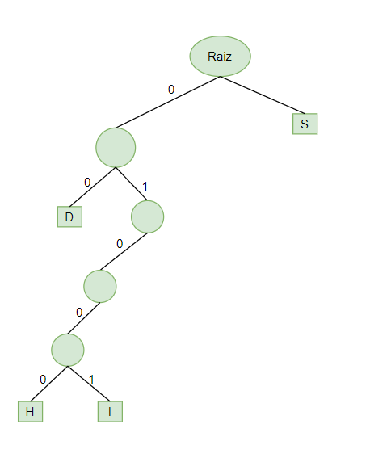

1

* Inserción de la clave O:

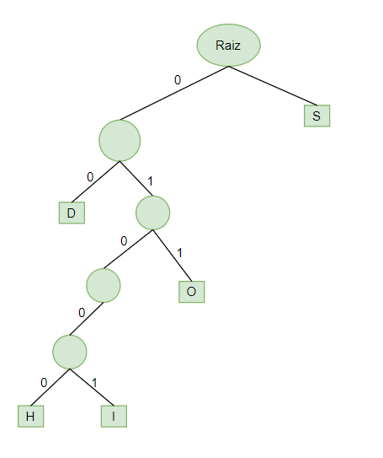

1

* Inserción de la clave M:

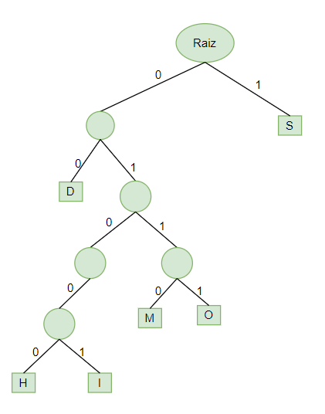

* Inserción de la clave A:

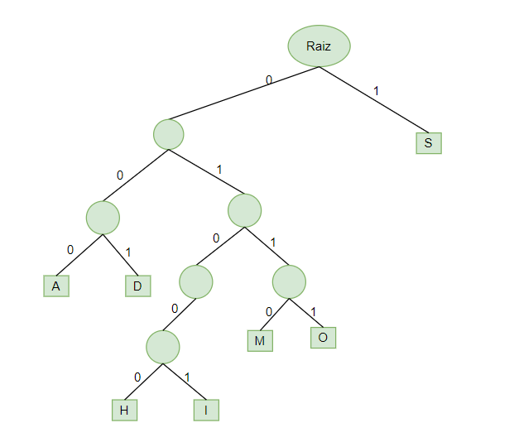

* Inserción de la clave R:

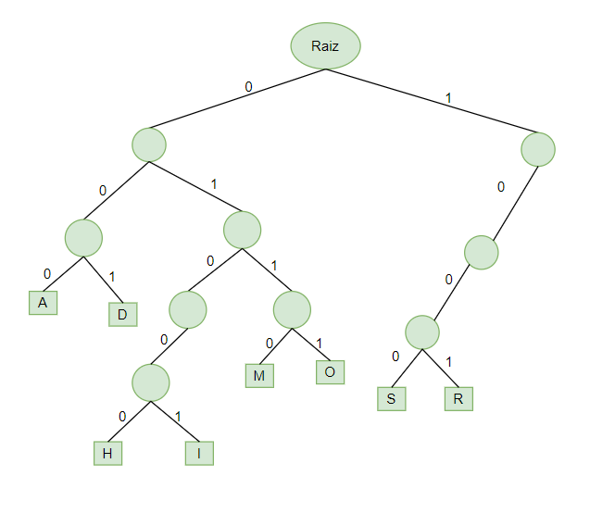

* Inserción de la clave E:

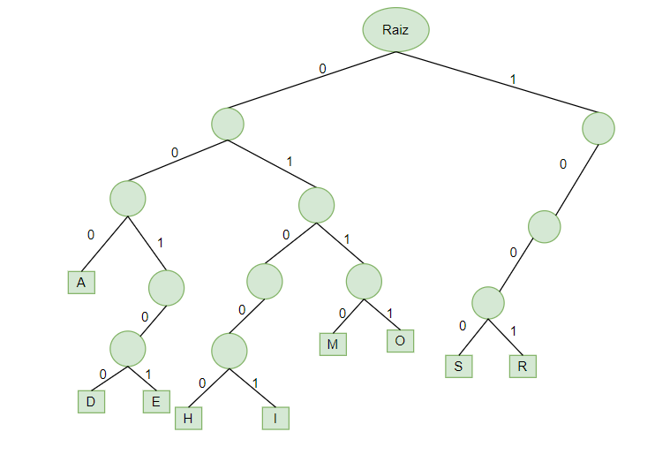

* Inserción de la clave N:

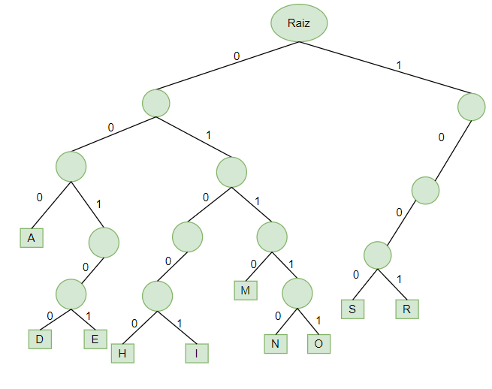

* 1. Búsquedas por residuos múltiples con M=4 enlaces m=2:

Usando la tabla 1 para la inserción se tiene:

* Inserción de la clave D:

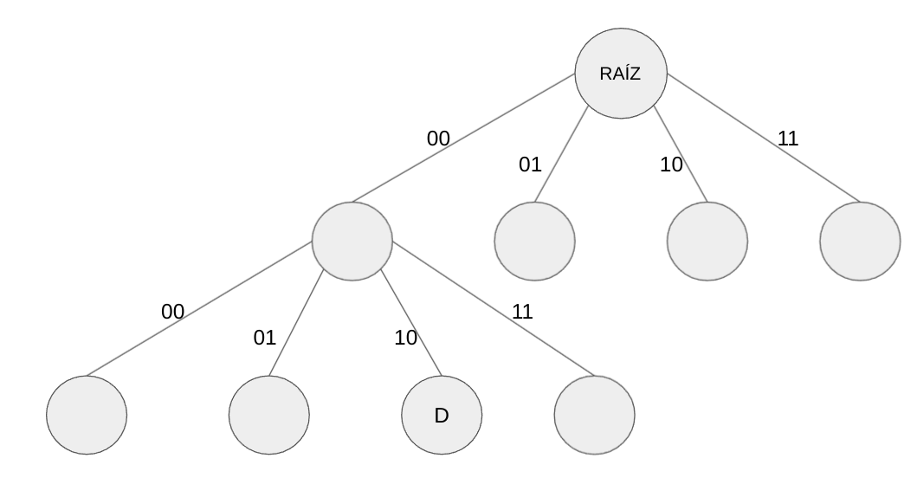

* Inserción de la clave S:

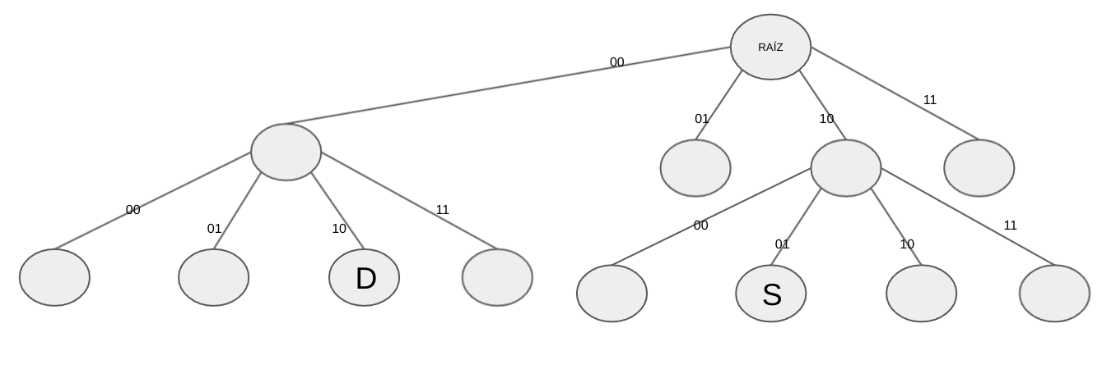

* Inserción de la clave I:

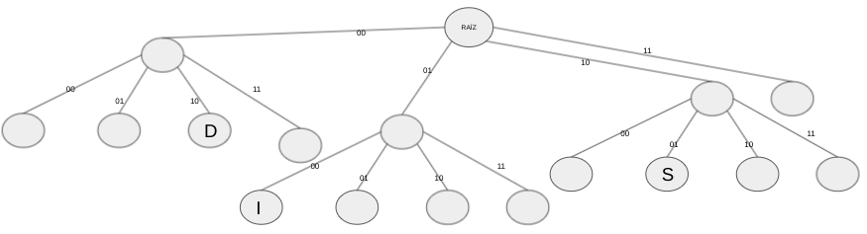

* Inserción de la clave H:

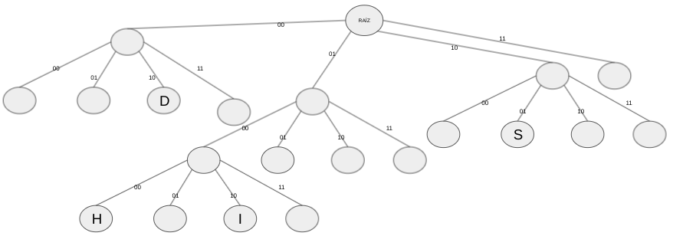

* Inserción de la clave O:

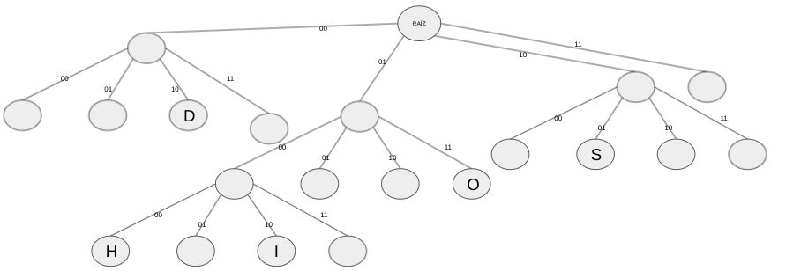

* Inserción de la clave M:

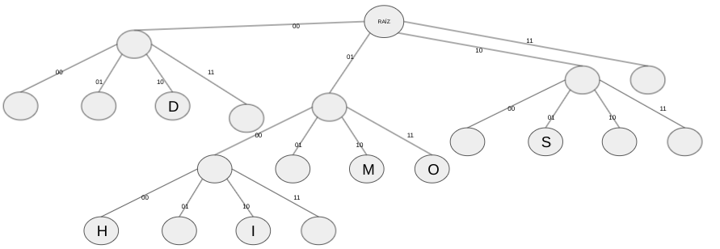

* Inserción de la clave A:

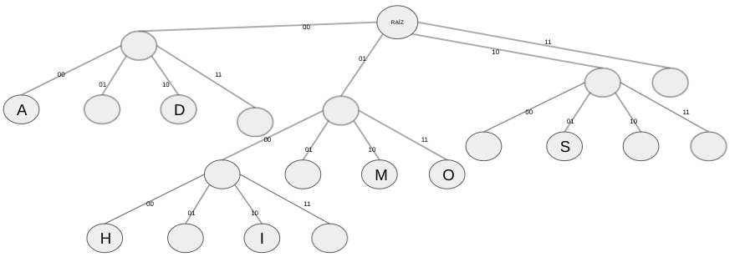

* Inserción de la clave R:

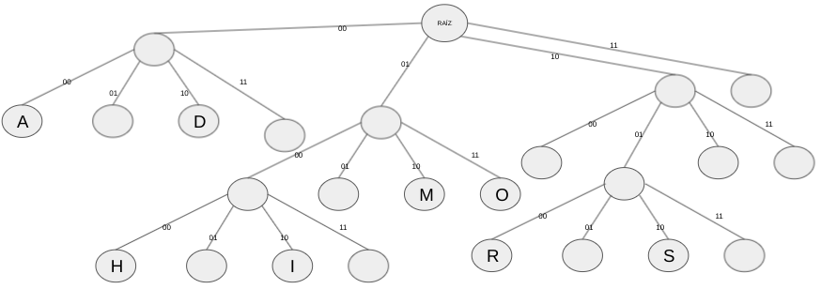

* Inserción de la clave E:

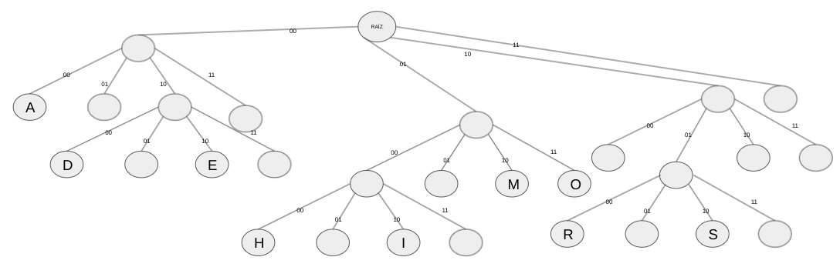

* Inserción de la clave N:

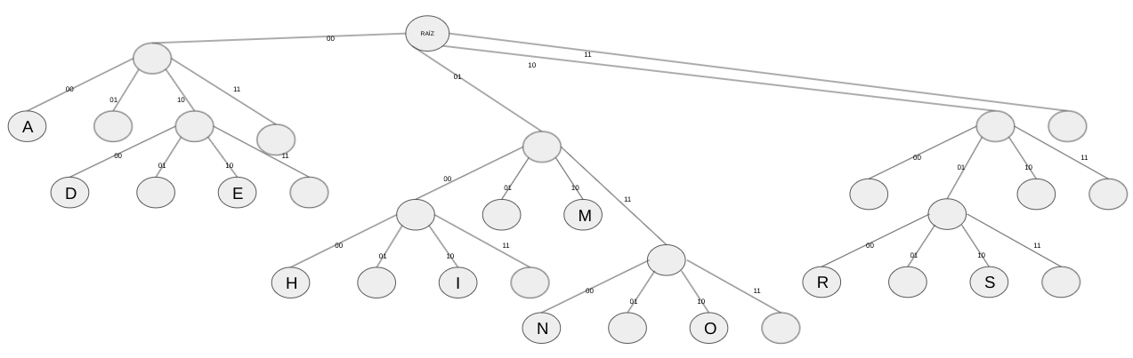

1. Dado el siguiente mensaje CORRIENTAZO aplicar HUFFMAN para construir el árbol, realizar todos los procesos.

Lo primero que se debe hacer es obtener la probabilidad de cada símbolo, tal como se muestra en la *tabla 2*:

|  |  |  |  |  |  |  |  |  |
| --- | --- | --- | --- | --- | --- | --- | --- | --- |
| CLAVES | | | | | | | | |
| C | O | R | I | E | N | T | A | Z |
| PROBABILIDAD | | | | | | | | |
| 1/11 | 2/11 | 2/11 | 1/11 | 1/11 | 1/11 | 1/11 | 1/11 | 1/11 |

*Tabla 2: Ordenamiento de símbolos y probabilidades*

* Se ordenan los símbolos de mayor a menor probabilidad:

|  |  |
| --- | --- |
| Símbolo | Probabilidad |
| O | 2/11 |
| R | 2/11 |
| C | 1/11 |
| I | 1/11 |
| E | 1/11 |
| N | 1/11 |
| T | 1/11 |
| A | 1/11 |
| Z | 1/11 |

* Se empieza a sumar, en este caso los últimos dos (A y Z), obteniendo:

|  |  |
| --- | --- |
| Símbolo | Probabilidad |
| A+Z | 2/11 |
| O | 2/11 |
| R | 2/11 |
| C | 1/11 |
| I | 1/11 |
| E | 1/11 |
| N | 1/11 |
| T | 1/11 |

* Se repite el proceso con los últimos dos (N y T):

|  |  |
| --- | --- |
| Símbolo | Probabilidad |
| N+T | 2/11 |
| A+Z | 2/11 |
| O | 2/11 |
| R | 2/11 |
| C | 1/11 |
| I | 1/11 |
| E | 1/11 |

* Volvemos a sumar la probabilidad de los últimos dos, y se debe colocar de primera entre las probabilidades iguales:

|  |  |
| --- | --- |
| Símbolo | Probabilidad |
| I+E | 2/11 |
| N+T | 2/11 |
| A+Z | 2/11 |
| O | 2/11 |
| R | 2/11 |
| C | 1/11 |

* Repetimos el proceso con los símbolos R y C:

|  |  |
| --- | --- |
| Símbolo | Probabilidad |
| R+C | 3/11 |
| I+E | 2/11 |
| N+T | 2/11 |
| A+Z | 2/11 |
| O | 2/11 |

* Se siguen sumando los últimos dos, en este caso A+Z y O:

|  |  |
| --- | --- |
| Símbolo | Probabilidad |
| A+Z+O | 4/11 |
| R+C | 3/11 |
| I+E | 2/11 |
| N+T | 2/11 |

* Se suman los últimos dos, en este caso I+E y N+T:

|  |  |
| --- | --- |
| Símbolo | Probabilidad |
| I+E+N+T | 4/11 |
| A+Z+O | 4/11 |
| R+C | 3/11 |

* Se repite el proceso para sumar A+Z+O con R+C y sus respectivas probabilidades:

|  |  |
| --- | --- |
| Símbolo | Probabilidad |
| A+Z+O+R+C | 7/11 |
| I+E+N+T | 4/11 |

* Por último, sumamos las dos últimas probabilidades para obtener un único resultado:

|  |  |
| --- | --- |
| Símbolo | Probabilidad |
| A+Z+O+R+C+I+E+N+T | 11/11 |

* Ahora se procede a construir el árbol con los nodos obtenidos en las operaciones anteriores.

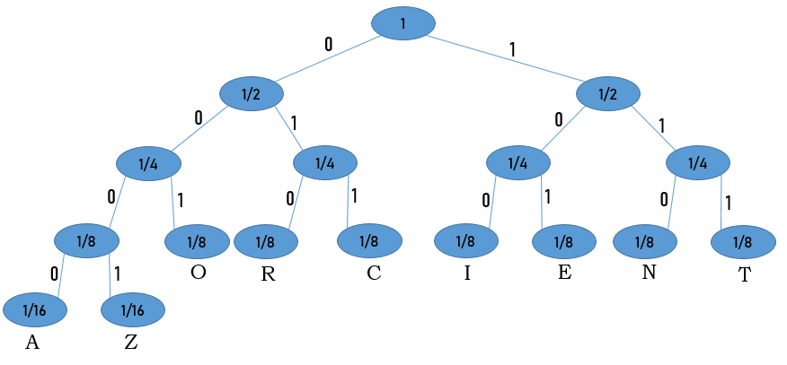

* Se realiza la asignación del código correspondiente a cada símbolo, de la siguiente manera:

|  |  |  |  |  |  |  |  |  |
| --- | --- | --- | --- | --- | --- | --- | --- | --- |
| A | Z | O | R | C | I | E | N | T |
| 0000 | 0001 | 001 | 010 | 011 | 100 | 101 | 110 | 111 |

* Se asigna su código binario a cada símbolo del mensaje inicial:

|  |  |  |  |  |  |  |  |  |  |  |
| --- | --- | --- | --- | --- | --- | --- | --- | --- | --- | --- |
| C | O | R | R | I | E | N | T | A | Z | O |
| 011 | 001 | 010 | 010 | 100 | 101 | 110 | 111 | 0000 | 0001 | 001 |

* Se obtiene la codificación del mensaje finalmente:

01100101001010010111011100000001001